
BELEDİYE FİZİK YARIŞMASI
9 Şubat 2024

Lise III

Ödev 1. Tsunami, deprem sonucu okyanus veya deniz yüzeyinde ortaya çıkan bir dalgadır. Bu dalgalar oldukça uzun dalga boylarına sahiptirler öyle ki bu dalga boyunun değeri dir. Bu dalgaların sudaki hızının aşağıdaki formülle yaklaşık olarak hesaplanabileceğini varsayalım.
,
Öyle ki ve sabittir. Boyut analizini kullanarak ve sabitlerinin değerini belirleyin ve ardından dalga hızını hesaplayın. Suyun yoğunluğu , yerçekimi ivmesinin değeri ise dir .
(, )

Ödev 2. İki kaynak 220 Hz frekansında A3 notasını yaymaktadır. Hoparlör her iki kaynaktan da eşit uzaklıkta yerleştirilmiştir, böylece bu noktada yapıcı girişim meydana gelecektir. Aynı noktada yıkıcı girişim olması için bir kaynağın hareket ettirilmesi gereken minimum mesafe nedir?
Sesin havadaki hızının değeri dir .
()

Ödev 3. 2,7 cm yüksekliğinde bir cisim aynanın 12 cm önüne yerleştirilerek, 5,4 cm yüksekliğinde dik ve hayali bir resim elde edilir.
а) Bu durumda hangi türden ayna kullanılmıştır ?
b) Resmin büyütülüş halinin değerini hesaplayınız.
c) Aynanın odak uzaklığının değerini hesaplayınız.
d) Aynanın eğiminin yarıçapını hesaplayınız .
(a) çukur ayna kullanıldı; b); в) г) )

Ödev 4. Fiber optik, sinyalleri daha verimli bir şekilde iletmek için optik fiberleri ve tam yansıma ilkesini kullanmaktadır. Optik fiberler kendi iç kanalında değerinde bir kırılma indeksine sahiptirler.Bu durumda belirli bir sinyalin optik fiberde 1 km'lik bir mesafe kat etmesi için gerekli olan ve mikrosaniye cinsinden ifade edilen süreyi hesaplayın.Işık hızının değeri ise dir.
()

Ödev 5. Işığın polarizasyonuyla ilgili yapılan bir deneyde üzerine polarize olmayan ışığın düştüğü bir polarizör ve bir analizör kurulur. Polarizörün analizöre göre rotasyonu(dönüşümü) sırasında, çıkan ışığının yoğunluğu 0 ila aralığında farklı açı değerine sahip olduğu ölçülmüştür. Sonuçlar ise aşağıdaki grafikte gösterilmiştir :
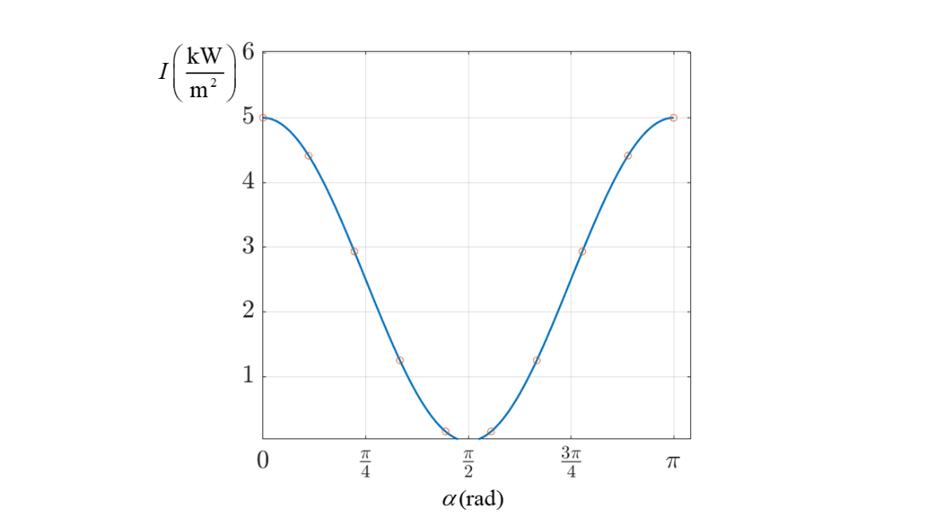
Resim 1.
a) Bu durumda yoğunluğun genliğini grafikte işaret ediniz ve bunun fiziksel anlamını açıklayınız. Bu durumda genliğin değeri nekadar olacaktır?
b) Polarize ediciye gelen ve polarize olmayan ışığın yoğunluğu nekadar olacaktır ?
(а) , b) )

Ödevlerden her biri 20 puan değerindedir
Ödevleri çözme süresi 120 dakikadır

